**CONTEXT:**

Derularea curentă a activității în domeniul Facultății de Electronică, Telecomunicații și Tehnologia Informației presupune utilizarea și interacțiunea cu sisteme de calcul conectate în rețea. Pornind de la conceptele teoretice legate de organizarea / arhitectura generică a oricărui sistem de calcul (e.g. arhitectura von Neumann) și de rețea (e.g. internet & TCP/IP) este importantă cunoașterea și caracterizarea particulară a oricărui astfel de sistem pentru a înțelege limitările și/sau avantajele oferite de o anumită configurație.

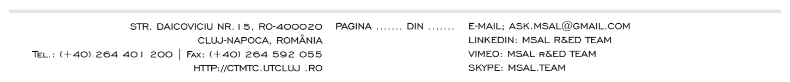

**1**

**2**

**INFORMATICĂ APLICATĂ**

**FI**

**ŞĂ EVALUARE**

**LAB**

**ORATOR 2&3**

STRUCTURA SISTEMELOR DE CALCUL. SISTEME DE OPERARE. INTERCONECTAREA

SISTEMELOR DE CALCUL. INSTALARE ȘI CONFIGURARE

**CERINŢE:**

1. **Proiectare arhitectură sistem de calcul desktop PC** 
   * 1. Se va alege 1 componenta de arhitectură, cu specificarea datelor de catalog: la alegere: *procesor, placă de bază, placă grafică*
     2. Se va construi o arhitectură hardware PC pornind de la componenta pct.1 cu respectarea compatibilității între componente. Arhitectura va include:
        1. CPU
        2. Placa de bază
        3. RAM
        4. Placă Grafică
        5. Placă rețea
        6. Cooler
        7. Sursă
        8. Stocare
        9. Carcasă
        10. Dispozitive gaming (opțional)
        11. Sistem de operare
     3. Pentru fiecare componentă se va accesa fișa de catalog și se va specifica: denumire completă, producător, specificații, conectori de alimentare/date/intarfață I/O
     4. Se va justifica compatibilitatea componentelor

Mențiune: Se poate porni de la sevicii web de configurare: [https://www.ibuypower.com/,](https://www.ibuypower.com/) [https://www.xidax.com/,](https://www.xidax.com/) [https://www.originpc.com/,](https://www.originpc.com/)<https://maingear.com/>

Mențiune: Activitate de echipă 4 persoane – se va nota numele membrilor echipei

1. **Configurația rețelei personale (Home Network) – arhitectura entităților software & rețea**

a. Se vor deschide 3 aplicații locale: 1 x aplicație de vizualizare fișiere video (ex.VLC), 1 x browser cu accesare URL aplicație de video-sharing (ex.youtube), 1 x browser cu autentificare portal Office 365

i. Se vor monitoriza distribuția resurselor utilizate, prin accesarea utilitarului *Task Manager -> Resource Monitor -> Performance* ii. Se vor menționa porturile utilizate pentru traficul în rețea prin browser, folosind același utilitar (-> *Network*) și comanda complementară *CMD -> netstat* si se vor prezenta debitele utilizate în fiecare dintre cele 2 cazuri

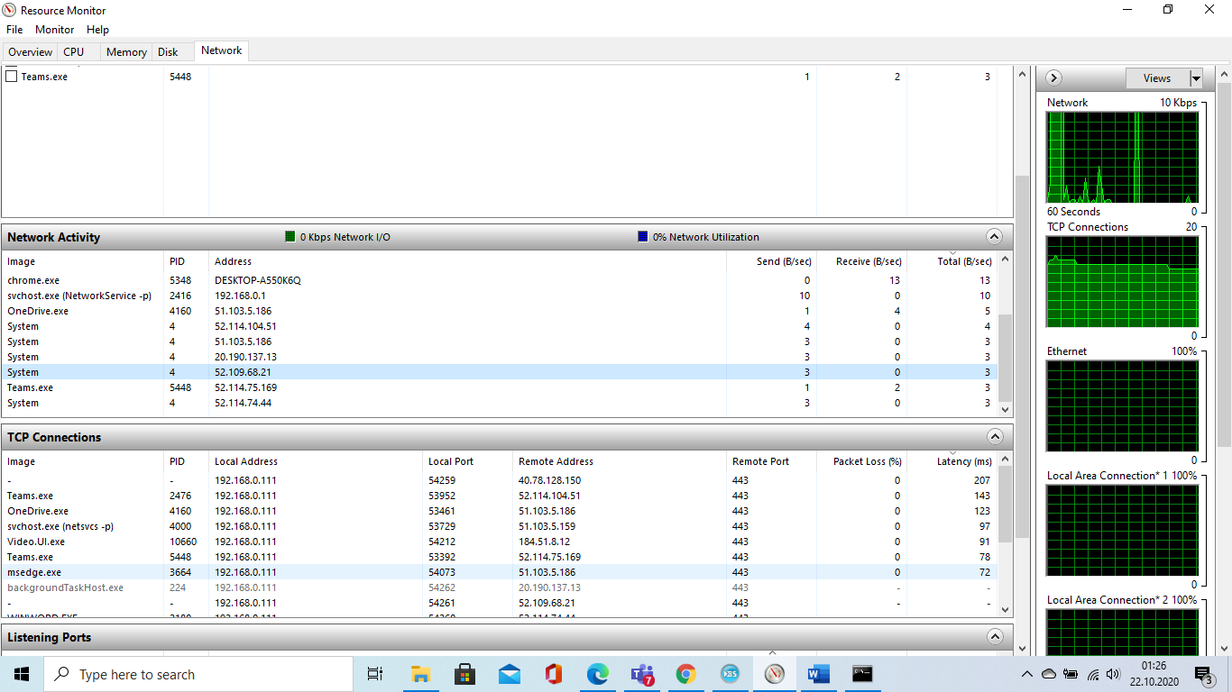

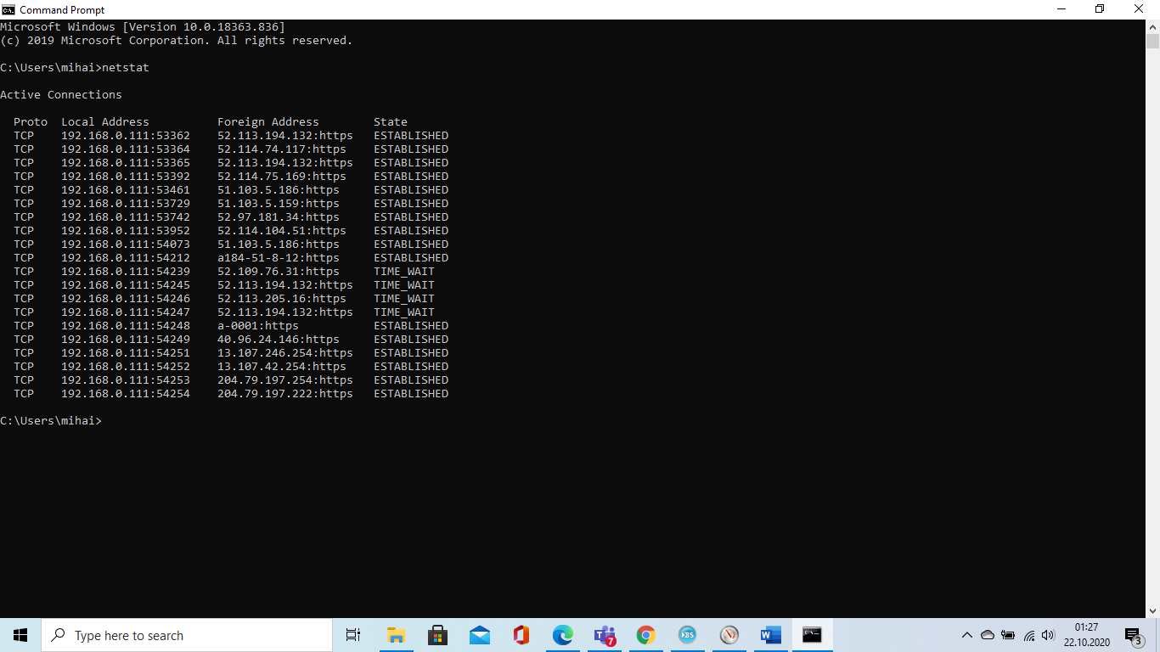

b. Pentru fiecare aplicație din browser (YouTube, Office 365) se va rula comanda de caracterizare a rutei și se vor prezenta rezultatele

Mențiune: Pentru justificarea rezultatelor se vor atașa capturi de ecran din ferestrele utilitarelor folosite pentru identificarea specificațiilor

1. **(opțional) Monitorizarea traficului în rețea și a protocoalelor de transfer**

* + 1. Pe stația de lucru personală (PC), se va instala un utilitar de analiză a traficului în rețea

(ex.*Wireshark*) [1]

* + 1. Se va deschide o conexiune de trafic multimedia (ex. Youtube -> vizualizare clip)
    2. Se vor realiza capturi de ecran cu traficul emis/ recepționat
    3. Se vor descrie principalele protocoale specifice de trafic multimedia (video, audio)

1. **(opțional) Comenzi de diagnostic** 
   * 1. Se va realiza o documentație (max. 1 pag) de prezentare a principalelor comenzi de diagnostic rețea/resurse, aplicabile prin fereastra de comandă *CommandPromt*
     2. Se vor rula comenzile și se vor descrie/prezenta pe scurt rezultatele

**____________________________________________________________________________________**

**LIVRABILE:** Document (.docx, .pdf) cu soluția exercițiilor 1, 2, opțional, soluția exercițiilor 3, 4

**MENȚIUNI GENERICE:**

* + 1. Nu se acceptă duplicate (excepție Ex.1 – pentru membrii echipei, materiale preluate de pe internet; documentația se va preda online.
    2. Documentul va fi formatat în conformitate cu competențele digitale minimale deținute: pagină de titlu & autor, utilizarea unui cuprins, împărțirea pe titluri / sub-titluri aferente cerințelor rezolvate, imagini / poze însoțite de explicație, etc.



**2**

**2**

* + 1. Documentul predat va fi însoțit de ”*Anexa 1 – Declarație de asumare a autenticității*” completat

și asumat de autor prin semnătură (pentru semnare vezi utilitarul ”Draw – Pen” din MS Word)

**TERMEN PUBLICARE/ÎNCĂRCARE/PREDARE: 23 Octombrie 2020, ora 23.59 (GMT +2.00)**

* + **Creare folder OneDrive -> UNIT 1**
  + **Partajare link OneDrive în spațiul personal OneNote -> Homework -> pagina EVALUARE 1**

**Tutorial de încărcare temă:**<https://www.youtube.com/watch?v=cZcIV4yN4sY&feature=youtu.be>

1. Documentație oficială Wireshark: <https://www.wireshark.org/docs/wsug_html_chunked/>

  